产品评测与技术选型记录
3D-STD × Hi3D Bad Case
从生成、拆件到供应商切换的证据化复盘
记录编号 | DEC-3DSTD-2026-08-02-01
项目阶段 | M1.16b 完整创作链路验证 → M1.17a 拆件供应商评估
记录日期 | 2026-08-02
记录类型 | Bad Case 评测 / 供应商决策 / 作品集证据
结论状态 | 已采纳；待通过对照测试确认替代主链路

结论先行
Hi3D 的官网产品链路完整，但在 3D-STD 的目标场景中同时暴露出：硬表面模型生成失真、拆件后细节损失，以及 API 拆件提交不稳定。现阶段不再把 Hi3D 作为默认主链路；保留现有接入，作为竞品基线、回滚通道和作品集中的评测证据。

这份记录解决什么问题
- 防止关键判断只停留在聊天和记忆里，后续无法还原当时为什么更换模型供应商。
- 让作品集不仅展示 Demo，也展示 AI 产品经理如何设计评测、识别模型边界并做技术取舍。
- 为后续类似节点建立统一记录格式：触发事件、证据、判断边界、决策、验证计划。

1. 背景与评测目标
3D-STD 已完成“对话澄清需求 → 视觉方案 → 单图/三视图 → 3D 成模”的主链路验证。下一阶段需要把生成后的模型稳定拆成独立零件，再进入榫卯、公差、打印检查和排盘。Hi3D 因官网拆件闭环完整、支持连接件与打印环节，被选作首轮外部能力验证对象。

本轮评测问题
- 生成：图生 3D 是否能保留角色面部、服装和机甲硬表面的关键结构？
- 拆件：是否能按语义拆出可打印零件，并尽量保持原模型细节？
- 工程：同一模型在官网可运行时，API 是否也能稳定提交、轮询并返回结果？

证据边界
已确认的事实
文档中的三张截图均来自真实操作：3D-STD 的 API 拆件失败提示、Hi3D 官网拆件结果，以及 Hi3D 官网生成的高达模型。截图可以支持“结果表现”判断。

尚未证明的部分
目前没有原模型与拆件结果的逐顶点/逐三角面对比，也无法访问 Hi3D 内部算法。因此“发生了重网格或重建”只是基于外观的合理推断，不能写成已确认事实。

评测口径
维度 | 观察重点 | 作品集意义
几何保真 | 轮廓、局部结构、细节是否保留 | 证明不是只看“能不能生成”
语义完整 | 零件数量、语义边界、遗漏部件 | 对应可编辑与可打印性
硬表面质量 | 锐边、面板线、对称和机械结构 | 覆盖机甲/工业模型场景
API 稳定 | 提交、轮询、错误码、退款与恢复 | 对应真实产品工程风险
流程体验 | 上传、选择、预览、连接件、排盘 | 区分模型能力与产品包装

2. Bad Case A｜API 自动拆件提交失败
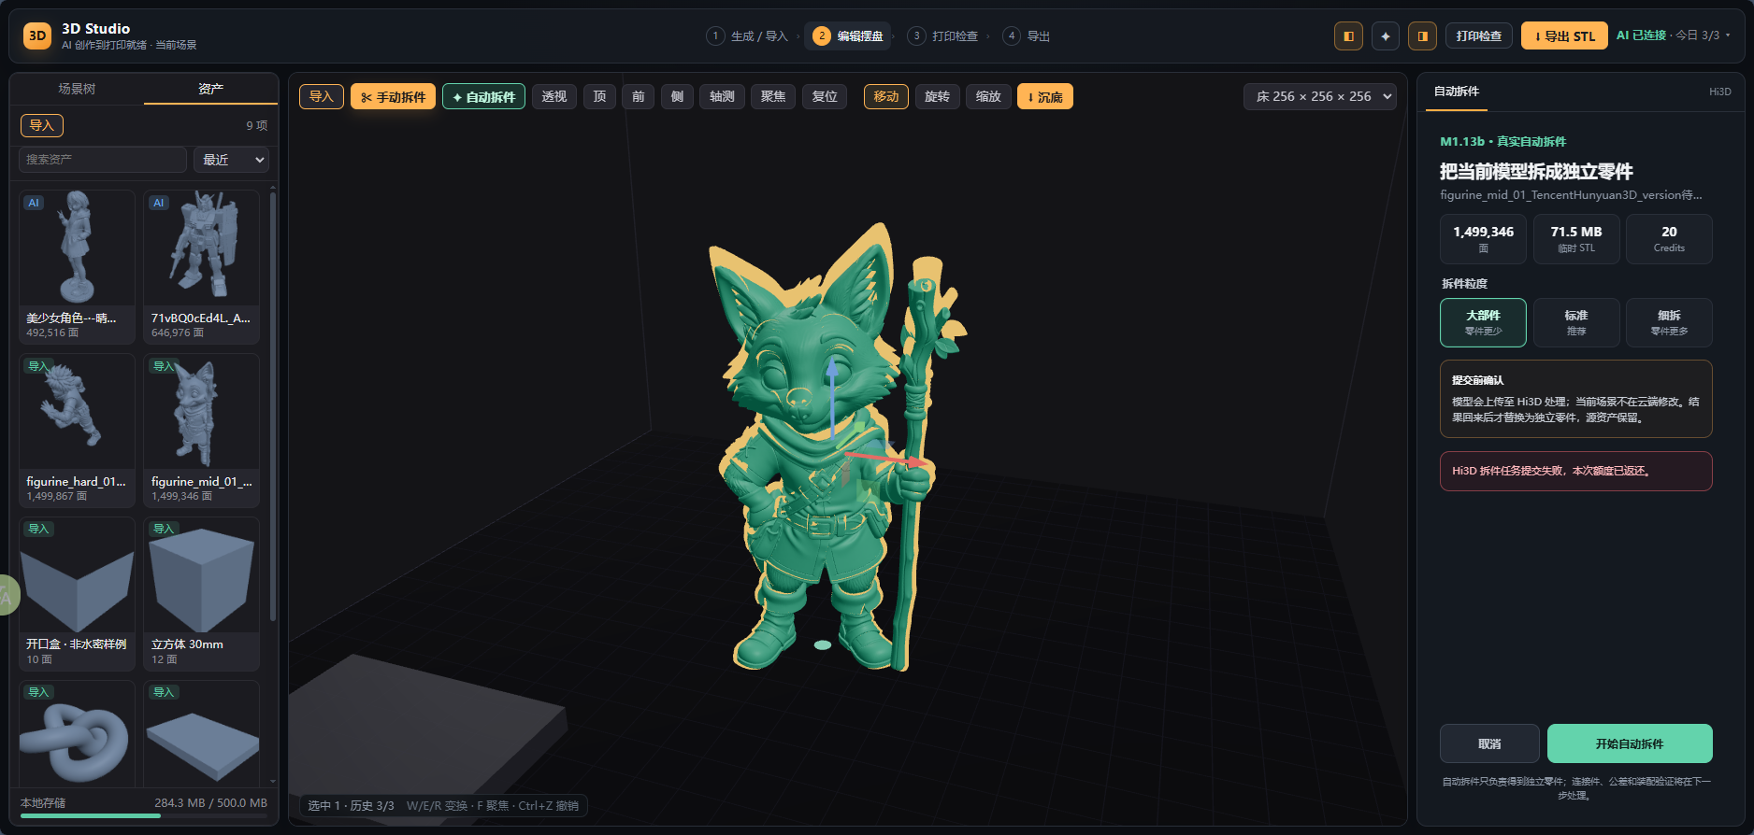
图 1｜3D-STD 中对约 149.9 万面的角色模型提交 Hi3D 自动拆件，任务失败并返还额度。
Bad Case ID | BC-HI3D-03
输入模型 | 角色模型；约 1,499,346 面；临时 STL 约 71.5 MB
操作 | 选择自动拆件，使用“大部件”粒度提交
实际结果 | Hi3D 拆件任务提交失败；额度退还；未返回可导入零件
用户影响 | 创作链路在成模后中断，无法继续榫卯、检查和排盘

判断
- 失败不是前端没有入口，而是外部拆件任务没有进入可用结果状态。
- 高面数、模型解析、任务超时或服务端限制都可能是原因；仅凭界面不能锁定唯一根因。
- 额度自动返还降低了直接成本风险，但不能解决产品链路中断和用户等待成本。
产品含义
供应商 API 必须被视为可替换能力。前端需要展示任务阶段、错误类型、退款状态与替代路径，不能把“AI 已连接”当作能力可用的证明。

3. Bad Case B｜拆件成功，但模型细节明显损失
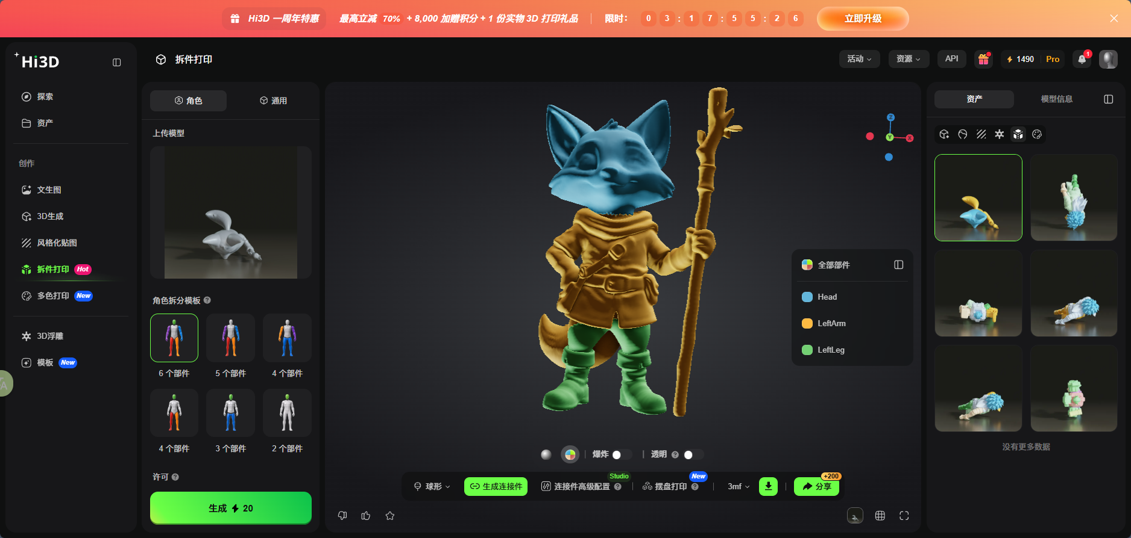
图 2｜Hi3D 官网对角色模型的拆件结果：流程完成，但只呈现少量部件，且局部细节与原模型存在明显差异。
Bad Case ID | BC-HI3D-02
测试环境 | Hi3D 官方网页端“拆件打印”
已观察结果 | 头、左臂、左腿等少量语义部件；毛发、服装褶皱、腰带与配件细节减少
推断（低于事实） | 拆件可能伴随重建、平滑或重网格，而非完全无损地分配原始面
核心风险 | “拆得开”不等于“可作为最终打印件”；角色风格和雕刻细节可能被破坏

为什么这是关键问题
- 3D-STD 的目标用户重视手办、角色和机甲细节；拆件如果改变造型，就失去后续榫卯和打印的价值。
- 语义零件数少也会降低可编辑性，例如手、法杖、尾巴、鞋等独立部件可能被合并或遗漏。
- 评测必须同时比较零件数量、封闭性、接缝合理性和几何偏差，而不是只记录“任务成功”。

4. Bad Case C｜硬表面机甲生成失真
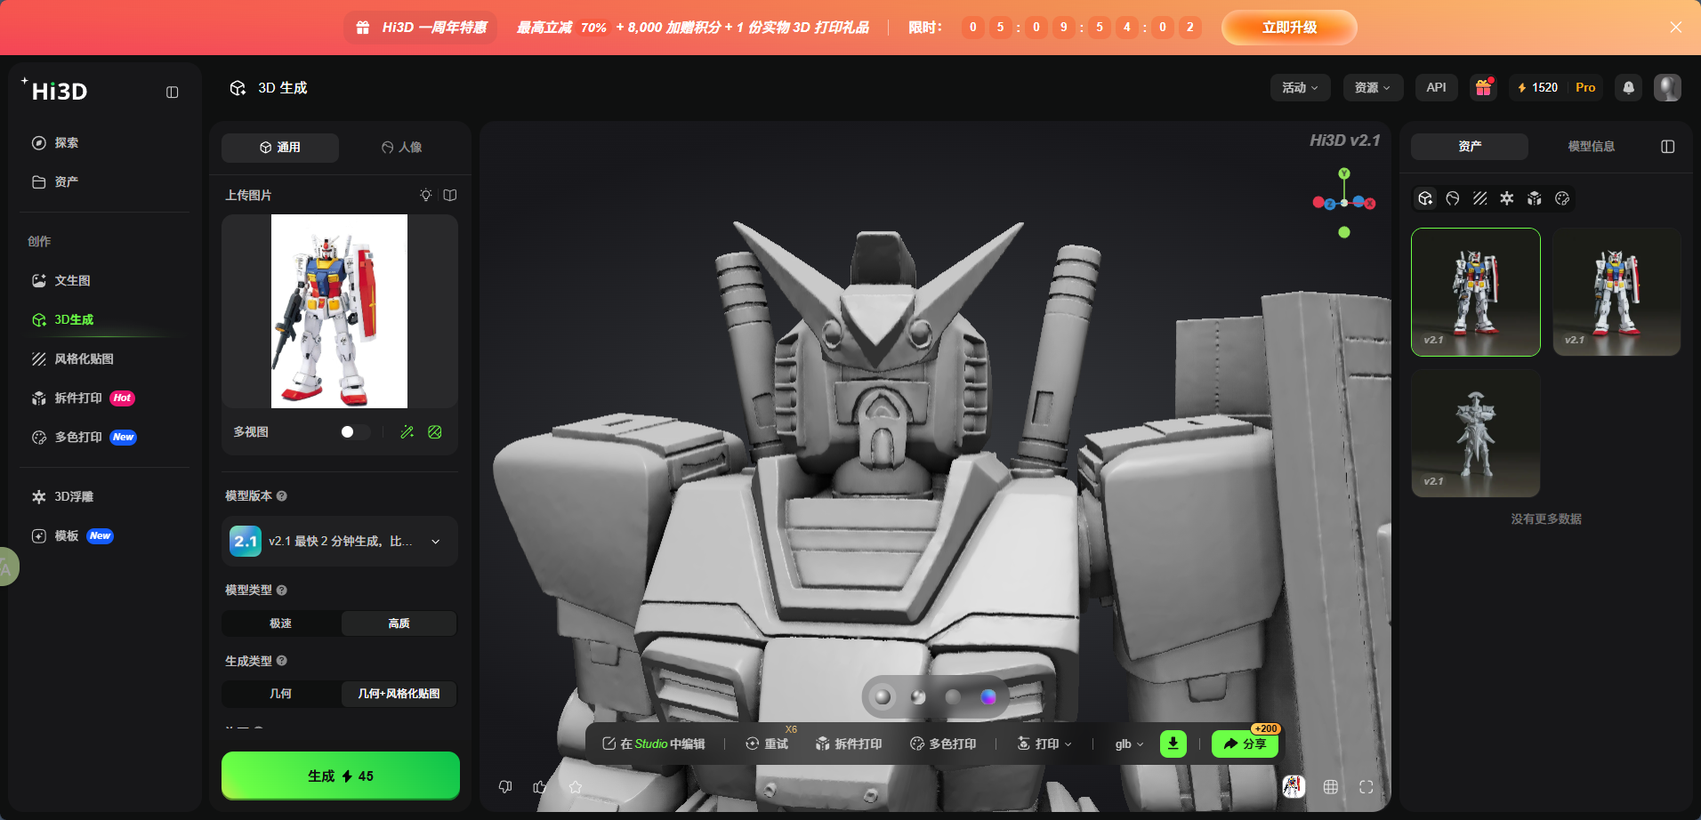
图 3｜Hi3D v2.1 高质量模式生成的高达类模型：整体轮廓可识别，但面部与机械结构细节不足。
Bad Case ID | BC-HI3D-01
输入 | 单张高达参考图
配置 | Hi3D v2.1；高质；几何 + 风格化贴图
已观察结果 | 整体机甲轮廓可辨识，但面部、V 字天线、眼口、下巴、面板线、锐边和对称性较差
结论 | 当前结果不适合把 Hi3D 作为硬表面机甲的默认高质量生成器

关键认识
- 面数高不代表有效细节高；真正需要评估的是关键结构是否被正确表达。
- 角色、毛绒/有机物与机甲硬表面是不同分布，不能用一个 Good Case 代表全部场景。
- 供应商选型要按场景路由，而不是追求单一模型覆盖所有任务。

5. 综合结论与供应商决策
能力项 | Hi3D 本轮表现 | 3D-STD 决策
官网产品闭环 | 强：生成、拆件、连接件、排盘链路完整 | 作为交互与商业闭环参考
有机角色生成 | 可用但需样本化验证 | 不下结论；纳入 Gold Set
硬表面机甲生成 | 关键结构与细节不足 | 不作为默认生成器
拆件语义 | 能形成部件，但本例零件少 | 必须与其他供应商对照
拆件保真 | 观察到明显细节损失 | 设几何偏差和细节保留门槛
拆件 API 稳定 | 高面模型提交失败 | 主链路必须支持切换与降级

已采纳的产品决策
不再绑定同一供应商
生成和拆件拆成两个独立能力层：上层 Agent 负责需求与任务编排，Provider Adapter 负责对接具体模型。生成可以优先验证 Tripo / 混元；拆件优先验证混元组件生成。最终允许“生成 A + 拆件 B”的混合路线。

- 保留现有 Hi3D 接入，不删除，作为历史基线、回滚通道和竞品评测证据。
- 界面不承诺单一模型名称，而是显示任务阶段、供应商、状态和失败后的可选动作。
- 自动拆件失败时，保留手动平面切割/多视角切割能力，保证作品集 Demo 有可完成的降级闭环。

推荐的分层架构
层级 | 职责 | 可替换对象
创作 Agent | 澄清需求、生成 Brief、决定下一步 | LLM / VLM
视觉方案 | 单图、三视图、参考一致性 | 图像生成模型
3D 成模 | 图片/多图生成网格 | Tripo、混元、Hi3D
语义拆件 | 部件分组、封闭零件、连接区域 | 混元组件、Hi3D 等
本地几何 | 切割、补面、榫卯、检查、撤销 | 3D-STD 自有算法

6. 下一轮最小验证计划
为了作品集控制成本，不做大规模商业评测。使用 3 个代表性模型完成固定 Gold Set，对生成与拆件供应商进行同条件对照。
样本 | 代表风险 | 必须记录
动漫角色手办 | 面部、头发、衣褶、手指 | 细节保留、独立零件、封闭性
卡通动物/角色 | 毛发、尾巴、道具、软组织 | 语义完整、边界合理、外观偏差
硬表面机甲 | 锐边、对称、面板线、机械关节 | 结构准确、零件数量、接缝质量

验收门槛（作品集版本）
- 至少 2/3 样本可稳定完成“生成 → 拆件 → 导入 3D-STD → 检查/导出”。
- 每个结果都保存输入图、供应商、参数、耗时、费用/积分、面数、零件数、失败信息和最终截图。
- 保留一个失败样本，展示发现问题、定位边界和调整路线的过程，而不是只展示 Good Case。

这段经历如何写进作品集
建议叙事
我没有把“接入 API”当作完成，而是建立了跨供应商评测口径。真实测试发现 Hi3D 在高面模型拆件、细节保真和硬表面生成上存在风险，因此把系统改为 Provider-agnostic 架构，并设计 3 类 Gold Set 选择生成与拆件的最优组合。

它证明的 AI 产品能力
能力 | 本节点证据
模型评测 | 按场景评估结构、细节、拆件保真和稳定性
技术理解 | 区分大模型编排、外部 3D 服务与本地几何算法
产品决策 | 没有因官网体验完整而忽略 API 与质量风险
风险设计 | 退款提示、失败降级、供应商可替换、手动兜底
证据意识 | 明确截图事实与算法推断的边界

7. 后续关键节点记录模板
以后出现模型切换、关键功能失败、体验方向变化或里程碑验收时，按下表新增一条记录。建议每个节点同时保存原图、版本号和最终决策。
字段 | 填写说明
记录编号 | DEC / BC / EXP + 项目 + 日期 + 序号
触发事件 | 发生了什么，为什么值得单独记录
版本与环境 | 3D-STD 版本、线上/本地、浏览器、供应商
输入条件 | 模型来源、格式、面数、尺寸、图片数量、参数
操作路径 | 用户从哪里进入，依次执行了哪些动作
实际结果 | 只写可观察事实；附截图、错误码、耗时、费用
预期结果 | 用户真正需要得到什么
根因判断 | 事实 / 高置信推断 / 待验证假设，三者分开
产品影响 | 链路是否中断、体验成本、商业与作品集影响
决策 | 继续、修复、降级、替换、停止；负责人和日期
验证计划 | 下一轮样本、门槛、对照供应商和截止条件
作品集表述 | 一句话说明该节点证明了什么能力

8. 本次记录索引
BC-HI3D-01 | 高达类硬表面模型生成失真
BC-HI3D-02 | 官网拆件成功，但角色细节损失
BC-HI3D-03 | 高面模型 API 自动拆件提交失败
决策 | Hi3D 降级为备选/基线；启动 Tripo 与混元对照验证
下一阶段 | 稳定拆件闭环 → UI/体验优化 → PRD/架构/评测/作品集文档

官方参考
• Hi3D Segmentation API｜Create Task
• Tripo API｜Multiview to Model
• 腾讯混元 3D｜产品动态
• 腾讯混元 3D｜提交组件生成任务
• 腾讯混元 3D｜查询组件生成任务
访问日期：2026-08-02。文档仅记录本轮已观察结果，不代表供应商后续版本的永久表现。

